关于STEAM教研中心

特浮STEAM教研中心是一家集STEAM课程研发、STEAM教师培训、STEAM创新实验室建设、STEAM主题夏（冬）令营和中小学生春（秋）社会实践活动的策划与组织、国内外科技赛事辅导、校园科技馆设计与施工等相关业务于一体的综合性STEAM教育服务平台。

特浮STEAM教研中心于2015年8月在北京双井成立，现已在成都、温州、西安设有分中心，已与多个省市近百家单位建立良好的合作关系。团队所有成员全部来自北大、清华、北师大的博士后、博士和硕士。

特浮STEAM教研中心秉承“为未知而学，为未来而教”的教育理念，致力于STEAM课程的研发与整合，让更多的青少年接受专业化、系统化的STEAM教育。

我们所教给孩子的不是单纯的造一样东西或学习已知的科学知识，而是创造一样东西的方法以及科学的思维方式与科学研究方法。

怎样使用本书

目录

关于STEAM教育------------------------------------3



STEAM教育的内涵-----------------------------3

STEAM课程的育人目标-------------------------4

STEAM课程的特征-----------------------------5

* STEAM研究与工程设计-----------------------------6

理解STEAM研究------------------------------7

理解工程设计--------------------------------8

* STEAM课程的评价策略----------------------------9

形成性评价---------------------------------10

* 课程介绍---------------------------------------18
* 教学目标---------------------------------------19
* 教学重难点-------------------------------------20
* 教学准备---------------------------------------21
* 安全注意事项-----------------------------------22
* 教学环节设计-----------------------------------23
* 教学评估---------------------------------------24
* 进一步探究------------------------------------25
* 背景知识检索----------------------------------26
* 常见的问题与解决方法--------------------------27
* 拓展阅读--------------------------------------28

**关于STEAM教育**

**STEAM教育的内涵**

STEAM教育是当今国际探索21世纪人才培养的一种教育理念与举措，有别于传统的单学科、重书本知识的教育方式，是一种注重实践的跨学科教育理念。

STEAM是Science(科学)、Technology（技术）、Engineering（工程）、 Mathematics（数学）、Arts（艺术）五个学科的有机融合。STEAM教育倡导跨学科的学习与应用，注重学习与现实世界的联系，强调孩子的主动探索精神，更重视学习的过程，而不是结果。各学科之间，相互支撑，相互融合，共同发展。

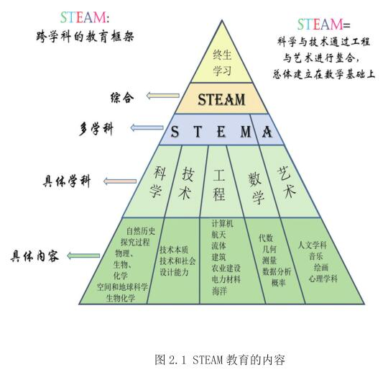

STEAM 课程是一门以学生为中心、强调科学探究与工程设计、以实际问题解决为导向的整合型课程。通过学习STEAM课程，我们能够将所学到的各学科知识以及机械的学习过程转变成一个探究事物间相互联系的过程，更加强调学生综合跨学科的知识去解决实际问题的能力。

STEAM教育的使命是培养符合时代需求的创新应用型人才，它的独特之处在于通过STEAM课程的学习，学生不仅可以像科学家一样经历科学探究和认知的整个过程从而在自己的大脑中建构出探索世界的认知，还可以像工程师一样设计产品或方案以解决实际问题。

**STEAM课程的育人目标**

我们面前是一个充满不确定因素的数字化时代，教育应当面向未来，帮助学习者获得能够在未来生存的核心素养。那么作为一种不同学科交融整合而成的STEAM 课程，它本身独有的素养又是什么呢？明晰其核心素养，就为STEAM 课程育人目标的确立，奠定了基础。

基于STEAM 教育的大量文献并结合时代背景我们明确了新时代学习者应该具备的核心素养，即设计思维、创造性的问题解决能力以及复杂的合作共情能力，这几方面的核心素养也是当前STEAM 课程的重要育人目标。

数字化时代社会环境日趋复杂，各种新问题和新挑战层出不穷。工业革命时期通过大量重复练习培养的常规型人才终将被社会淘汰，新时代的人才应该是能够解决不断涌现的新疑问与难题的适应型人才，而他们通往疑问答案和难题解决方案道路的必经之路，则是科学与工程领域的核心素养。无论是运用科学方法还是工程方法解决当今时代出现的新问题、设计研发新产品，都需要人们有事先设计的方案，或通过实验验证，或通过操作检验，最终得出完美的解决方案及创新产品，这也是人类文明进步的重要做法。因而，这种设计思维的培养在21 世纪的教育中显得尤为重要，它是当今复杂社会环境下解决问题的必备核心素养。

STEAM课程是以工程教育为核心的，工程教育对培养学生的创造力、问题解决能力与合作交流能力有重要作用，在工程教育中，又要以培养学生的设计思维为核心，且在工程设计的过程中，学生往往需要综合运用多学科知识去解决实际问题，为科学知识的学习提供了真实情景。

**STEAM课程的特征**

从对基于项目的学习、基于设计的学习、以科学探究为导向的5E学习环以及多种教学模式交叉整合的混合式的STEAM课程的梳理总结中，我们凝练整理了这些STEAM课程所具备的共同特征，主要包括：（1）项目制学习，注重学科融合，强调协作；（2）以学生为中心，以引导性探究教学为主；（3）以工程为核心，重视科学探究与工程设计；（4）关注现实问题，注重在真实情境中学习；（5）结果开放，允许多个正确答案；（6）产品的交流与展示。



优质的STEAM课程还应该具备以下几点：内容新颖有吸引力、有趣味性、有探索性、能与生活实际紧密联系。

**STEAM研究与工程设计**

**理解STEAM研究**

STEAM研究是指在能够使用科学研究方法验证的领域内，通过实验验证科学、技术、工程和数学领域中的各种假设。而科学研究方法指的是一种探究过程，用这种过程来对自然界中观察到的现象进行系统研究、调查，并提供解释。一个完整的STEAM项目研究一般包含以下8个阶段：



科学家按照STEAM研究流程，发现、探索和解释自然现象，探索客观事物的内在本质和运动规律，从而不断扩大人类的认知领域。工程师按照STEAM研究流程对工程问题进行研究，从而为能设计出满足需求的产品或解决方案提供数据支撑。

利用STEAM研究流程对科学问题进行研究的例子如：研究光照强度对植物光合作用的影响；利用STEAM研究流程对工程问题进行研究的例子如：用科学模型研究汽车的外观设计对于车速的影响。

**理解工程设计**

科学与工程有许多重叠的过程和概念。但是，它们可能有着迥异的成果。科学的目的是建立和检验科学模型，以确定哪个模型能够最好地解释和预测自然现象，即探寻和认识自然界中的因果机制。工程学的主要目标是生成满足特定需求的预期结果，如解决一个社会问题或者帮助科学界。

为了解决真实世界的问题，工程师通常会遵循一个多步骤的、反复的工程过程。这一过程的第一步是识别和定义问题。第二步是确认解决问题所要遵循的标准和约束条件，标准是指成功的产品或解决方案所要满足的规格或属性，约束条件是指在设计产品或解决方案时所需要遵循的限制条件。第三、四步是头脑风暴产生可能的解决方案，并提出一种设计。设计是在有形的媒介上创建的，例如纸或计算机，并且可能会包含蓝图、绘画和材料清单这样的内容。设计常常是合作创建的，工程师们一起工作以形成想法和讨论可能的选项。在一个设计被创建后，工程师接着建立模型或原型。这可能是一个一定比例的物理3D模型，一个计算机模型，一个产品原型，也可能三者皆有。一旦建立了模型或原型，工程师就对其进行测试，以确保它的表现符合预期，以满足相应问题的标准与约束。如果模型或原型经测试不符合需求，则工程师会对其进行改进设计，然后再测试，直至生成满足需求的成品或解决方案。工程师不会将不成功的模型或原型视为失败，相反，他们将它看成一个有价值的学习契机，能被用来建立最好的产品或解决方案。



上面的流程图以一个特别的顺序呈现了工程过程，但其实这些环节并不需要遵循线性的进程。不同环节之间的进退是很常见的，也是预料中的。举个例子，在设计环节，一个工程师可能会开始建立一个模型并且发现它的结构不稳固，于是他并不前进到检验环节，而是退回去，重新设计。往往，在完成设计之后，工程师会与他们的客户交流，以获得反馈，并从中提取改进建议，进行再设计。

**STEAM课程的评价策略**

STEAM课程的评价采用持续性评估，以形成性评价为主，总结性评价为辅。评价主体要多元化，不仅有以教师为主体的测评，还要有学生的自评与互评。各种形式的测评相互补充，才能较为全面地评估学生的学习质量和学业水平。

为了在教学活动过程中更好地达到教学目标，教师需要在教学过程中不断进行形成性评价。形成性评价是指在课程的实施过程中注重观察学生的学习过程，及时给予学生反馈与改进意见，包括学生设计方案的过程、优化方案的过程、动手操作的过程。形成性评价偏向于使用量表、行为观察和知识测验等形式了解阶段性的教学成果和存在问题，及时对教学实施方案进行修改、完善。总结性评价一般安排在教学活动告一段落后，为检验学习效果是否达到预期的教学目标而进行的评价，一般是指按事先制定的评价标准对学生完成的项目作品进行评价。

教学评价的结果最好不要简单地用等级或分数表达，而是采取质性描述的方法。等级分数不能提供如何设计诊断和改正的有用信息。描述可以让学生较为具体地知道自己学习的情况，找到努力的方向，这远比简单地知道分数更重要。

STEAM教学侧重于培养学习者解决实际问题的能力，其评价策略比传统的纸笔测试更加灵活多样并关注学习者的真实能力。

**形成性评价**

1、学情诊断

学生的学习过程很大程度上受其原有的知识、经验和认知结构的影响，有必要在教学准备阶段进行学情诊断，让学生和教师了解学习的出发点在哪里，这是学好STEAM课程的前提。

学情诊断有多种方法，如测试、提问、访谈、让学生画思维导图或概念图、观察等。

通过这种方法得到的学情信息，具体地描绘了学生学习的出发点，同时也是教师组织教学的重要参考。学生要在了解学习目标的基础上，将目标与出发点进行对比，明确学习方向。教师可以依据这些信息，对教材做处理加工，或对教学内容、教学方法、教学策略做适当性修改，使之更加适合自己的学生。

2、评价过程中教师对学生的评价

现代学习和教学理论强调学生的学习是一个自主的建构过程，教师的作用在于通过与学生的互动来促进和帮助学生的学习。这就要求教师在教学过程中要不断地通过评价了解学生的学习情况，及时调整教学的过程，这样才能切实帮助学生建构自己的知识。

教学过程中教师对学生评价的重点是：

1. 学生对正在进行的学习活动是否感兴趣，是否有足够的投入；
2. 学生的思考过程是否合理；
3. 学生当前的水平与学习目标之间的差距；
4. 学生存在的学习困难及导致困难的原因；

教师在教学过程中对学生进行评价的常用方法包括：对话、提问和追问、观察（实验操作、小组讨论）、检查作业（实验报告、实验设计、实验记录）等。进行评价时教师应让学生有机会充分展示他们的想法和做法，这是提高评价效果的重要保证。

教师评价中获得的信息主要用于诊断学生在学习中存在的问题，应及时将有关信息反馈给学生，对学习进行必要的调节以达成学习的目标。

**课程介绍**

**教学目标**

**教学重难点**

**教学准备**

**安全注意事项**

**教学环节设计**

**教学评估**

**进一步探究**

**背景知识检索**

**可能出现的问题与解决预案**

**拓展阅读**

特浮STEAM教研中心，立足本土，面向未来，为培养具有中国学生发展核心素养的创新应用型人才而努力！

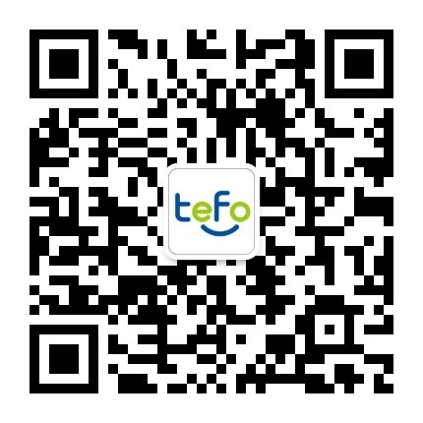

**地址：成都市武侯区锦绣路34号棕北国际2栋3单元8层7号**

**电话：028-85350142、13121828191**